ROK 2018
Turniej Warcabowy – Powstanie Wielkopolskie – Puchar Zdobywców Pociągu Pancernego „Danuta”

3 lutego 2018r. w I Liceum Ogólnokształcącym im. Stanisława Wyspiańskiego w Szubinie odbył się Turniej Warcabowy – Powstanie Wielkopolskie – Puchar Zdobywców Pociągu Pancernego „Danuta” z udziałem 39 warcabistów z Bydgoszczy, Janikowa, Nakła, Unisławia, Szubina, Rynarzewa, Kowalewa, Samoklęsk, Kołaczkowa i Królikowa.
W zawodach rywalizowano w dwóch grupach turniejowych, a medalistów wyłoniono w pięciu klasyfikacjach: do lat 7, 9, 11, 13 i open.
Mieszkańcy gminy Szubin wywalczyli 8 medali.
Z ramienia I Liceum Ogólnokształcącego im. St. Wyspiańskiego w Szubinie odnotowano następującą klasyfiakcję:
Turniej A – Klasyfikacja open: – III miejsce Dominik Iwiński (klasa IIIa)
– V miejsce Hubert Zdralek (klasa Ia)
Naszym laureatom gratulujemy.
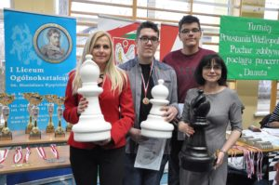
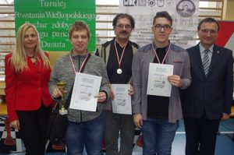

Turniej Szachowy – Powstanie Wielkopolskie
Puchar Zdobywców Pociągu Pancernego „Danuta”
4 lutego w szubińskim I LO im. Stanisława Wyspiańskiego zorganizowano turniej towarzyszący mistrzostwom województwa, upamiętniający jedno z ważniejszych wydarzeń w historii miasta. Tym razem rywalizowano w zawodach szachowych – Powstanie Wielkopolskie – Puchar Zdobywców Pociągu Pancernego „Danuta”. Na listach startowych znalazło się 26 miłośników 64 pól z Bydgoszczy, Sępólna Krajeńskiego, Żnina, Nakła, Miastowic, Aleksandrowa Kujawskiego, Łochowa, Szubina i Rynarzewa.
Trzy pierwsze miejsca zajęli: Alan Jagodziński (LKS Chrobry Gniezno), Olaf Jagodziński (LKS Chrobry Gniezno) i Zbigniew Bela (PKS Leśny Bydgoszcz). W poszczególnych grupach rankingowych tryumfowali: grupa 1600 – I miejsce Alan Jagodziński, II miejsce Olaf Jagodziński, III miejsce Jan Kudłacik, grupa 1400 – I miejsce Zbigniew Bela, II miejsce Adam Górecki, III miejsce Dominik Bauza, grupa 1200 – I miejsce Janusz Przybylski, grupa 1000 – I miejsce Grzegorz Podlewski, II miejsce Wojciech Wiechowski, III miejsce Marcin Domiński. Najwyżej sklasyfikowanym zawodnikiem Szubina okazał się Marcin Domiński, a najlepszym szachistą I LO w Szubinie został Hubert Zdralek.
Tekst i zdjęcia: Piotr Szybowicz
Zawody współfinansowano w ramach projektu realizowanego przez I Liceum Ogólnokształcące im. St. Wyspiańskiego: „Przez sport i profilaktykę do wolności od nałogów i przemocy” w zakresie Gminnego programu profilaktyki i rozwiązywania problemów alkoholowych oraz przeciwdziałania narkomanii dla gminy Szubin w roku 2018.
